***Г. Г. Дехтярук***

***Виховання інтересу до занять фізичними вправами в природних умовах***

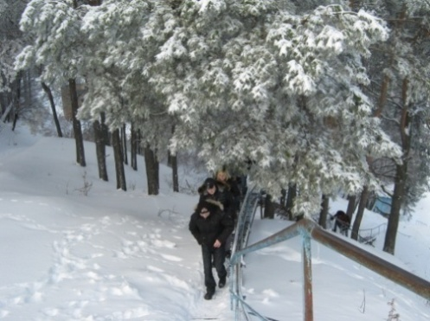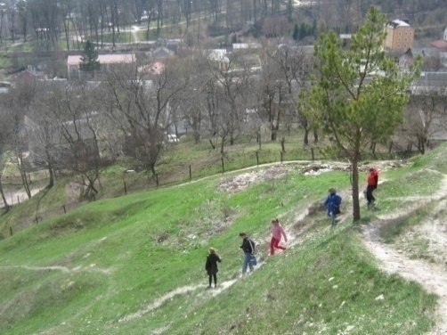 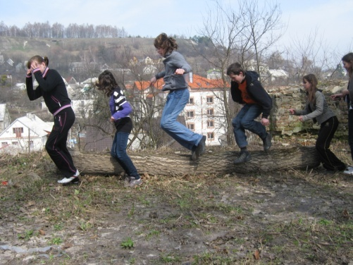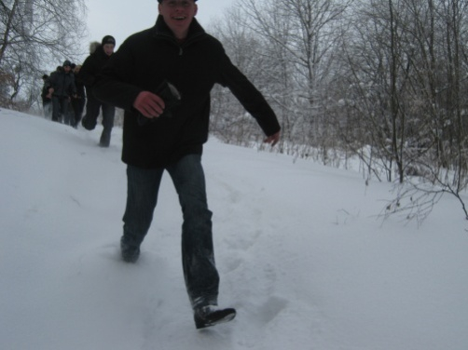

***Кременець 2010***

**З досвіду роботи**

***Дехтярук Галини Гнатівни,***

***вчителя фізичної культури***

***Кременецького ліцею імені***

***Уласа Самчука,***

***вища категорія,***

***стаж роботи 19 років***

Учитель для школи – теж саме, що Сонце для Всесвіту. Він джерело тієї сили, яка надає руху всій машині. Остання заіржавіє в мертвому заціпе- нінні, якщо він не зуміє вдихнути в неї життя і рух.

А.Дістервег

Одним з основних джерел щастя, радості та повноцінного життя батьків, учителів, суспільства в цілому є здоров’я дітей. Для України на сучасному етапі особливо гостро стоїть проблема, яка пов’язана з майбутнім держави, - збереження і зміцнення здоров`я дітей та учнівської молоді. Занепокоєння викликає різке погіршення стану фізичного та розумового розвитку підростаючого покоління, зниження рівня народжуваності та тривалості життя, зростання дитячої смертності.

З початком нового тисячоліття високого розвитку досягнуто в галузі науки і техніки, особливе місце займає комп'ютеризація, яка за короткий термін витіснила з режиму дня дитини заняття фізичними вправами, призвела до малорухливого способу життя, приносячи шкоду здоров'ю. Перед учителем постала проблема: як вийти з цього становища, що протиставити сидінню за комп'ютером і телевізором, як зберегти здоров'я дитини? Адже здоров'я – це одна з вищих людських цінностей, джерело радості та умова щастя, запорука успіху в будь-якій справі, нормальний, природний стан людини, внутрішня гармонія організму. Здоров'я – це багатство, про яке кожний забуває поки воно є, і шкодує, коли його позбувається.

Головною метою фізичної культури є збереження і зміцнення здоров'я, розвиток основних фізичних якостей та рухових здібностей, підвищення рівня фізичної підготовленості учня. Як говорив Жорж Тіссо: "Рух – джерело здоров'я, бездіяльність – могила здоров'я".

Отож у руках вчителя фізичної культури найцінніше – здоров`я дітей, і саме він має створити всі умови для його зміцнення та збереження. Вирішити ці завдання допоможуть творчість, ініціатива, любов до дітей, професійна компетентність і, звичайно, бажання. Бажання перетворити урок на свято, на яке діти йшли б з великим задоволенням. Нова програма з фізичної культури збільшує обсяг для рухової діяльності. Адже завдяки їй, учитель зможе забезпечити рухову активність учнів і дасть можливість займатися тими видами спорту, для яких є відповідна матеріальна база і бажання дітей. Наразі проблема відсутності спортивних залів наявна в багатьох школах України. Тому для того, щоб виконати навчальну програму, існує тільки один вихід: в любу пору року проводити уроки фізичної культури на свіжому повітрі. Та, навіть не маючи матеріальної бази, можна забезпечити проведення уроків на високому рівні, використовуючи природні умови. Ще давньогрецький учений Гіппократ вважав гімнастику, свіже повітря і прогулянки важливими чинниками здоров’я й довголіття.

Упродовж моєї педагогічної діяльності в Кременецькому ліцеї працюю над проблемою «Виховання інтересу до занять фізичними вправами в природних умовах». Моїм кредо став вислів « Творчо, а інакше – навіщо?». Так, як це заклад нового типу і був створений недавно, то і відповідно матеріально-спортивна база – відсутня. Переді мною постала проблема пошуку ефективних шляхів для виконання основного завдання уроків фізичної культури, адже, граючи в шашки, неможливо забезпечити рухову активність учня і тим більше сприяти зміцненню здоров’я. Адже ще в Елладі 2500 років тому на величезній скелі були вибиті слова: «Якщо бажаєш бути сильним - бігай, якщо бажаєш бути красивим – бігай, якщо бажаєш бути розумним – бігай».

Головною особливістю занять з фізичної культури в ліцеї є те, що більшу частину уроків проводжу на свіжому повітрі, у природних умовах, змінюючи місце занять залежно від завдань уроку, а горбистий ландшафт допомагає забезпечити рухову активність. Колоди, пні, дерева, стежки, гірки, сходинки, купини та інше перетворюється у знаряддя для навчання. На основі спостережень зробила такі висновки, – уроки фізкультури на свіжому повітрі забезпечують:

* чудовий загартовуючий вплив на організм дитини;
* опірність організму до різних простудних і інфекційних захворювань;
* стійкість до дії низьких температур тих частин тіла, на які найбільш часто впливає холод ;
* насиченість крові киснем;
* кращу діяльність всіх систем та органів;
* рухову активність;
* емоційне насичення уроку;
* фізичне навантаження учнів;
* різноманітність;
* використання рухових дій в природних умовах.

Тому необхідно проводити уроки фізичної культури в парку, лісі, досягаючи ефективних результатів не лише в фізичному розвитку дитини, а й у підвищенні імунітету. Стежки, природні гірки і сходинки, гімнастичне містечко і галявини, кросова дистанція навколо водоймища, урок за маршрутом і навіть навколишнє середовище — усе це сприяє кращій організації занять з дітьми. Завдяки цим природним засобам забезпечується – і необхідне фізичне навантаження, і емоційна розрядка. Такої ж думки про емоційність занять на місцевості дотримувалася і наймолодша дочка Л. Толстого Олександра: «А надходила весна, і найбільшим задоволенням було лазити по огорожах. Це було надзвичайно захоплююче, бо пов'язувалося з небезпекою, і потрібна була швидкість, витривалість».

Проведення уроків у природних умовах, крім забезпечення необхідної рухової активності, високої емоційності, має і велике оздоровче значення. Як говорить народна мудрість: «Сонце, повітря, вода – наші найкращі друзі». Проте для організації таких занять необхідна особиста переконаність учителя в доцільності рішучої відмови від уроків у приміщенні на користь загартовуючих. Тут стануть у пригоді і професійна компетент­ність педагога, і міцний союз з медиками, і загартованість самого вчителя, і врахування екологічної обстановки в регіоні, і природно-кліматичні умови, і під­тримка ідеї загартовуючої фізичної культури з боку дітей та їхніх батьків. З власного досвіду можу сказати, що не всі батьки позитивно ставилися до таких занять. Спочатку були скарги на проведення оздоровчих уроків, але я впевнено дотримувалася своєї позиції, долаючи всі психологічні проблеми, проводила роз’яснювальну роботу в доцільності оздоровчих занять. І лише тоді, коли батьки побачили, що їхні діти менше стали хворіти простудними захворюваннями, я відчула їхню підтримку. Мною було проведено дослідження ефективності уроків фізичної культури в природних умовах серед учнів 31, 32, 33 груп протягом двох років навчання в ліцеї. У 31 і 33 групах систематично проводилися уроки фізкультури на свіжому повітрі з використанням усіх засобів, наявних у природних умовах. Учні ж 32 групи

Діаграма рівня захворюваності

лише зрідка займались на вулиці. За отриманими результатами дослідження можна зробити висновок: у групах, які займалися в природних умовах, рівень уражень простудними захворюваннями знизився на 33%. Для нас відпала потреба закривати ліцей на карантин, тому що в учнів був низький рівень захворюваності. Отож, **систематично виконуючи фізичні вправи в природних умовах та дотримуючись рекомендацій, можна значно покращи- ти стан здоров’я та розвинути майже усі м’язи тіла.**

Другою особливістю є висока емоційність уроків. Емоційний фон – важливий чинник заняття. Він може змінюватися під час уроку залежно від самопочуття учнів, їх інтересу до фізичних вправ, оцінки діяльності. Урок фізичної культури стає радісним для школярів, коли вони рухаються, а не сидять, не мерзнуть на лавках, коли бачать посмішку вчителя, його жарт, коли відчутно результати своєї праці. На емоційність уроку впливають: обстановка уроку та поведінка вчителя, використання ігрового та змагального методів, різноманітність засобів та методів, які використовує вчитель на уроці. Для підвищення емоційності використовую різноманітні засоби наявні в природних умовах, зокрема: ЗРВ без предметів, з предметами (каміння, шишки, дерев`яні палиці), різноманітні вправи на колодах, біля дерев, кущів, на гілках, пнях, купинах. Я розробила комплекси ЗРВ з використанням засобів, які знаходяться в природному середовищі та

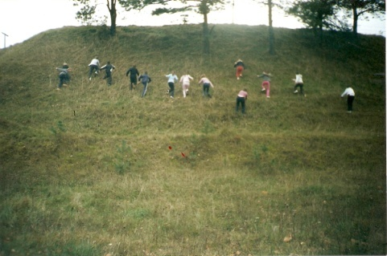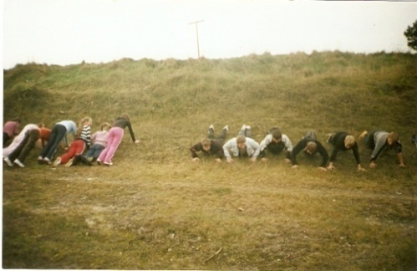

комплекси вправ для розвитку фізичних якостей з використанням природних знарядь. Користуюся також різноманітними формами розташування учнів (коло, декілька кіл, розімкнутий стрій, у колоні по одному,по два, по три, по чотири, в русі, в парах). Проводжу часту зміну вправ, щоб дітям не набридали одні й ті ж самі вправи. Практикую у своїй роботі урок за маршрутом, що дає можливість забезпечити розвиток усіх фізичних якостей, а також діти на практиці використовують вивчені фізичні вправи безпосередньо в природних умовах. Мною розроблено три маршрути, які вибираю, виходячи із поставлених завдань уроку. Гірська місцевість та велика кількість сходинок (230) дає можливість для розвитку всіх фізичних якостей. Під час проходження дистанції за маршрутом навантаження регулюю як за рахунок швидкості, так і відстані.

Для мене урок – постійна гра, тому що лише в ній діти забувають про свої недоліки в фізичному розвитку, поводять себе енергійно, проявляють ініціативу, застосовують свої здібності автоматично, таким чином сприяють розвитку фізичних якостей і рухових умінь. Не даремно гра належить до традиційних і визнаних методів навчання і виховання як дошкільнят, так і молодших школярів та підлітків. Цінність даного методу полягає в тому, що в ігровій діяльності освітня, розвиваюча й виховна функція діють у тісному взаємозв'язку. Гра,як метод навчання, організовує, розвиває учнів, розширює їхні пізнавальні можливості, виховує особистість. Під час гри в дітей виробляється звичка зосереджуватися, самостійно думати, розвивати увагу. Захопившись грою, дітине помічають, що навчаються, до активної діяльності залучаються навіть найпасивніші учні. Коли вчитель використовує на уроці елементи гри,то в класі створюється доброзичлива атмосфера, бадьорий настрій, бажання вчитися. Плануючи урок, треба зважати на всіх учнів, добирати ігри,які були б цікаві й зрозумілі. А. С. Макаренко писав: «Грамає важливе значення в житті дитини. Якою буде дитина в грі, такою вона буде і в праці, коли виросте. Тому виховання майбутнього діяча відбувається, перш за все, в грі». Використання рухливих

ігор допомагає мені знайти індивідуальний підхід до учня, віднайти у його

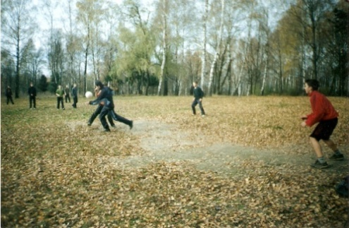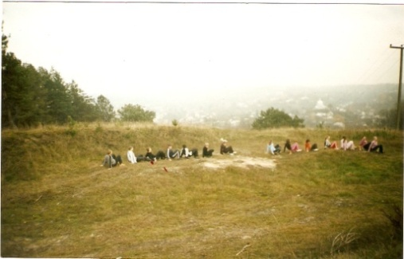

рухових здібностях приховані особливості, які за звичайних умов не проявляються, як для вирішення навчальних, так і виховних завдань. Рухливі ігри використовую в роботі зі старшокласниками як засіб розвитку фізичних якостей, так і як засіб для закріплення рухових умінь. Великий оздоровчий ефект має проведення ігор на свіжому повітрі незалежно від пори року. Це зміцнює мускулатуру, покращує діяльність дихальної та серцево-судинної системи, збільшує рухливість суглобів і міцність зв'язок, стимулює обмінні процеси, позитивно впливає на нервову систему, підвищує опірність організму до простудних захворювань.

Для того, щоб підвищити інтенсивність, поділяю групу на три-чотири команди, що у свою чергу підвищує емоційний стан учнів, збуджує центральну нервову систему до активної діяльності і сприяє вирішенню основних завдань уроку.

Третьою особливістю виховання інтересу до занять є те, що діти працюють в групах, розподілених за фізичною підготовленістю. Учні, які мають високий рівень фізичного розвитку, працюють самостійно згідно карткових завдань. З менш підготовленими дітьми працюю особисто, підбираючи вправи, які вони зможуть виконати, збільшую час виконання. Учні слабшої групи мають можливість перейти до сильнішої, коли ними буде засвоєно той рівень уміння, що дозволить виконувати завдання, які поставлені на даному етапі. Слабші групи не є постійними – вони формуються при вивченні нового завдання. Наприклад, при вивченні стрибка в довжину з розбігу, учень знаходиться в слабшій групі, а при вивченні стрибка в довжину з місця рівень його рухових навиків вищий, тому він працюватиме в сильнішій групі.

Також практикую поділ на групи за статевими ознаками, тому що дівчата-старшокласниці комплексують перед юнаками, і це не дає їм змоги засвоїти завдання на належному рівні, що в подальшому викличе небажання займатися фізичними вправами.

Отож четвертою особливістю вважаю стимулювання інтересу та активності учнів у процесі фізичного виховання. Основним джерелом радості на уроці повинен стати сам процес навчання, подолання труднощів, опанування знань, розвиток здібностей і якостей школяра. Найпоширенішими засобами стимулювання інтересу та активності учнів у процесі фізичного виховання є різні форми заохочень та покарань. Заохочення полягають у позитивній оцінці навчальної діяльності та поведінки учнів і спрямовані на те, щоб викликати в усіх бажання до подальших досягнень, активності та зацікавленості у вивченні предмета. Але необхідно пам’ятати, що заохочення позитивно впливає лише тоді, коли воно є адекватним, публічним і своєчасним. Підтримання інтересу та цілеспрямованості в учнів залежать від того, чи одержують вони задоволення від уроків фізичної культури. Протягом усього періоду навчання в школі у більшості учнів ставлення до фізичної культури, як дисципліни, залишається на високому рівні, а ставлення до уроку (задоволеність уроками фізичної культури) від молодших класів до старших у значної частини учнів знижується. Головною причиною цього є відсутність емоційності уроку, нецікавість виконання вправ, мале або надмірне фізичне навантаження, погана організація уроку. Отже, справа в майстерності вчителя фізичної культури, його творчості, любові до дітей та своєї професії. Для підвищення інтересу учнів до занять фізичними вправами мною розроблені завдання-картки і тестові завдання теоретичного матеріалу, які дають можливість дітям добавити 1-2 бали до практичної оцінки. Використовую у своїй роботі для стимулювання інтересу до занять фізичними вправами метод відмінної оцінки. Так, наприклад, за участь у ліцейних змаганнях ставлю відмінну поточну оцінку; за призове місце в районних змаганнях – відмінну оцінку за навчальний норматив (за вибором учня); учаснику ж обласних змагань зараховується два навчальних нормативи з відмінною оцінкою. Залежно від конкретних обставин та індивідуальних особливостей учнів, одні з них (слабкі) можуть бути заохочені навіть за незначні успіхи, а інші (сильні) — заохочуються менше і за більші успіхи.

Майже не використовую у своїй практиці покарання, тому що це негативно відіб'ється на бажанні займатися фізичними вправами. Щоб уникнути цього, ставлю перед учнем таке завдання, яке посильне для нього після тренувань, потім поступово збільшую вимоги. Покарання використовую лише тоді, коли з певних причин не впливає переконання. Ще Дістервег, говорячи про дисципліну учнів, намагався обійтися без покарань, вважаючи, що вони марні та зайві там, де навчання ведеться правильно, відповідає природі дитини і предметові навчання. Там, де учні охоче працюють, майже не буває випадків порушення дисципліни, вони проявляють інтерес до занять, активність і самостійність.

Для підвищення інтересу до занять та активності використовую наочність. Мною розроблена таблиця тестових показників за період навчання в ліцеї, це дає можливість учням спостерігати за ростом своїх результатів і сприяє до занять фізичними вправами. Для кращого засвоєння техніки певних вправ застосовую відеозаписи змагань з різних видів спорту, демонстрацію малюнків, презентацій, особистий показ.

Говорячи про загальну атмосферу уроку, намагаюся сприяти розвитку творчості учня, заохочувати прояви ініціативи, активності, широко використовувати прийоми взаємодопомоги і страховки, практикувати звіти дітей про допущені помилки, обговорювати проблеми навчання. Активізація школярів сприяє також спрямуванню їх на результат та успіх у процесі опанування фізичними вправами.

Формування в дітей інтересу дозанять залежить від атмосфери, яка панує в колективі вчителів. У цьому плані важливу роль відіграє особистий приклад учителя фізичної культури, класних керівників. Взірцем для учнів є активні заняття фізичними вправами вчителями-предметниками та керівниками шкіл (ліцеїв). Джерелом радісних переживань є сам учительфізкультури:він випромінює енергію, бажання працювати. Уміння вчителя всіх бачити, його дотепність і веселість посилюють задо­волення від спілкування з ним.

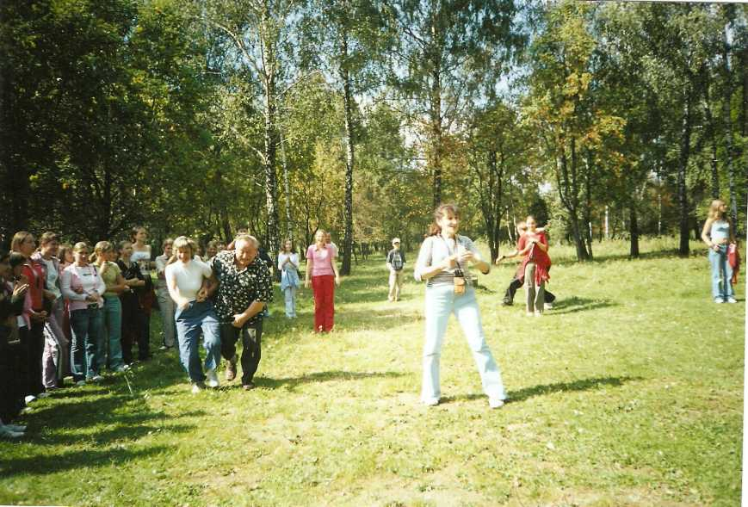 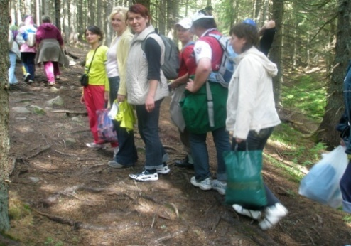

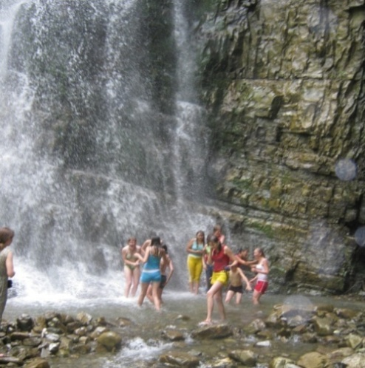 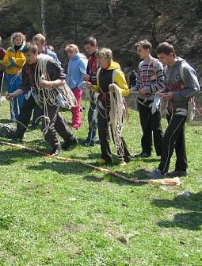

Так, школярам в, першу чергу подобається вчитель, а потім — його предмет. Отже, поведінка учнів, їхній інтерес до занять, активність і дисципліна значною мірою залежать від ставлення до вчителя. Тому до участі в позакласних заходах з фізичної культури залучаю педагогічний колектив

ліцею. Практично всі позакласні заходи з фізичної культури відбуваються на свіжому повітрі, у природних умовах. Традицією ліцею стало проведення змагань «Веселі естафети» за участю команд вчителів і учнів груп. Велике задоволення і бажання систематично займатися фізичними вправами отримують учні під час проведення спортивних свят (особисті сценарії) «З фізкультурою хто дружить – за здоров’ям той не тужить!», «Не лінуйся бути сильним, і здоровим, і веселим!» та ін.. З аналізу проведених заходів хочу зробити висновок, що це найкращий метод стимуляції учнів до занять фізичними вправами. Велике значення під час формування інтересу до систематичних занять фізичною культурою мають узгоджені дії школи та сім'ї, а значним мотивом для активізації батьків є оздоровчий вплив занять фізичними вправами на дитячий організм.

Велику увагу приділяю створенню і покращенню матеріально-спортивної бази. Як уже зазначала, що прийшовши в ліцей, я була «вражена» спортивною базою, а точніше – повною її відсутністю. Усі ці роки мною проводилась робота з покращення ставлення до уроків фізкультури зі сторони адміністрації та в допомозі створення спортивної бази. І позитивного результату вдалося досягти: ми відкрили тренажерний зал, придбали необхідні тренажери, гімнастичні мати, тенісний стіл, гімнастичні драбинки з перекладинами.

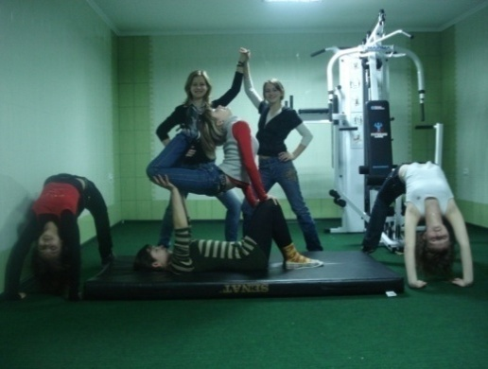 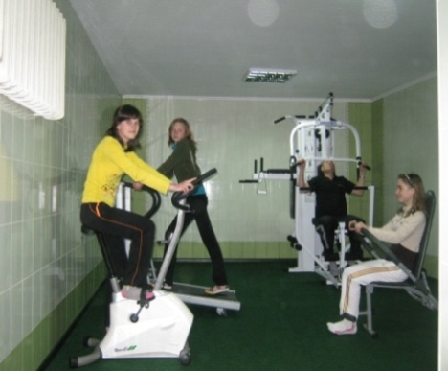

Зуміла віднайти спонсора, який подарував спортивну форму для футбольної команди. Наразі проводиться робота з облаштування невеличкого гімнастичного залу.

Також дбаю про методичне забезпечення уроків та спортивних заходів. Я склала тести з теоретичних питань фізичної культури ( друковані завдання-картки та електронний варіант), знання яких вимагає програма. Склала комплекси загально-розвиваючих вправ та комплекси вправ для розвитку фізичних якостей з використанням природних засобів навчання. Розробила маршрути для проведення уроків на місцевості. Створила презентації з методики навчання баскетболу, волейболу, деяких елементів футболу. Розробка сценарію спортивного заходу «З фізкультурою хто дружить – за здоров’ям той не тужить» була надрукована в журналі «Все для вчителя»

( жовтень, 2008р.).

Підтвердженням позитивного впливу моєї методики навчання є те, що учні ліцею беруть активну участь в усіх позакласних і позашкільних заходах з фізичної культури.

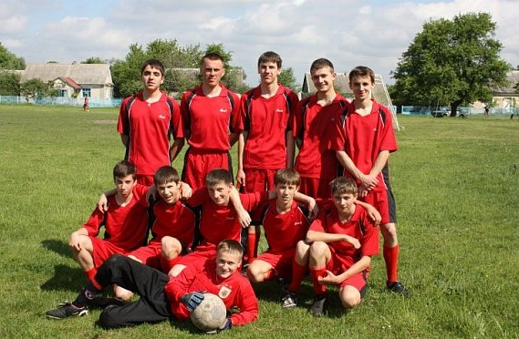 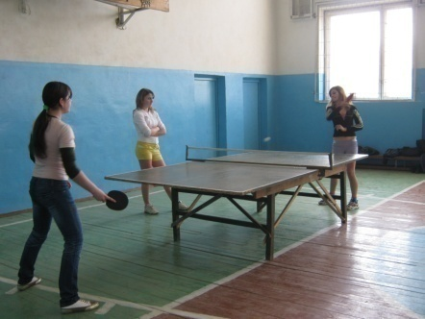

Команда ліцею з футболу та настільного тенісу була багаторазовим призером районних змагань. Значних успіхів досягнуто в легкій атлетиці: стрибки у довжину з розбігу, біг на короткі дистанції, біг на середні дистанції, штовхання ядра – ось ці види, з яких наші учні були учасниками обласних змагань. Неодноразову перемогу здобували команди з туризму, «Школи безпеки» та «Веселих стартів». Ліцеїсти надають посильну допомогу вчителю в організації і проведенні змагань з різних видів спорту.

Працюючи над проблемою «Виховання інтересу до занять фізичними вправами в природних умовах», я можу зробити висновок, що тільки незвичні умови, нестандартні методи навчання, різноманітність засобів і методів навчання, стимуляція учнів до діяльності, посильність завдання, використання наочності, особистий приклад учителя фізичної культури та всього педагогічного колективу дають хороший результат у вихованні інтересу до занять. З досвіду роботи з дітьми та власних спостережень можу впевнено сказати, що експеримент дав позитивний результат, оцінений батьками. Більшість учнів продовжують займатися фізичними вправами на свіжому повітрі вдома. Ось тому тільки творчий, зацікавлений, індивідуальний підхід, особистий приклад педагога, знання, уміння гнучко застосовувати засоби й методи фізичного виховання допоможуть виховати фізично здорову, гармонійно-розвинену особистість.

Отже, позитивних результатів у своїй роботі я досягаю за допомогою наступних особливостей:

* виховання інтересу до занять в природних умовах;
* висока емоційність занять;
* розподіл на групи за фізичною підготовленістю та статевими ознаками;
* стимулювання інтересу та активності учнів у процесі фізичного виховання;
* використання прямої та опосередкованої наочності;
* сприяння розвитку творчості учня;
* особистий приклад учителя фізичної культури та педагогічного колективу.

Звідси можна зробити висновок, що від учителя залежить, чи зуміє він привити бажання до занять фізичною культурою, чи зможе збудувати той фундамент, який дасть можливість дитині займатися самостійно.

**Методичні рекомендації для організації та проведення уроків у природних умовах**

Організація ефективних занять на свіжому повітрі вимагає врахування наступних умов:

* особиста переконаність учителя в доцільності рішучої відмови від уроків у приміщенні на користь загартовуючих;
* професійна компетент­ність педагога;
* міцний союз з медиками;
* загартованість самого вчителя;
* врахування екологічної обстановки в регіоні, природно-кліматичних умов;
* під­тримка ідеї загартовуючої фізичної культури з боку дітей та їхніх батьків.

**Для того щоб не нашкодити дитячому здоров’ю під час проведення занять** на свіжому повітрі, в природних умовах, необхідно дотримуватися певних рекомендацій**:** за холодної погоди необхідно уникати тривалих пояснень,обмежуватися корот­кими зауваженнями, репліками, командами, але насичувати урок інтенсивними вправами. А коли на вулиці сонячно, то треба остерігатися перегріву, занят­тя краще проводити в затінку. Необхідно уважно спостерігати за станом учнів, чергувати вправи підвищеної інтенсивності з низько інтенсивними. Також **треба забезпечити необхідну рухову активність та розвиваючий вплив вправ на організм.** Тому однією з головних вимог до використання природних сил є системне і комплексне застосування їх у поєднанні з фізичними вправами. Для того, щоб визначити раціональну дозу впливу природних факторів на організм дитини, необхідно враховувати індивідуальні особливості учнів і характер педагогічних завдань. Під час проведення уроків у природних умовах посилену увагу необхідно звернути на техніку безпеки: діти чітко повинні виконувати вимоги вчителя, дотримуватися безпечної відстані, повідомляти вчителя про погіршення самопочуття. Спортивна форма має відповідати порі року, взуття повинно бути легке і зручне. Учитель бездоганно повинен знати дистанцію чи територію на якій проводить урок. Важливе місце в організації та проведенні уроків в природних умовах посідає також фізична підготовленість самого вчителя фізичної культури.

Практика показала, що систематичне проведення уроків фізкультури в природних умовах забезпечує зміцнення здоров’я дітей, розвиток фізичних та морально-вольових якостей, рухову активність, позитивні емоції. Проведення занять на свіжому повітрі дозволяє уникнути одноманітності, тому що кожен урок відрізняється від попереднього.

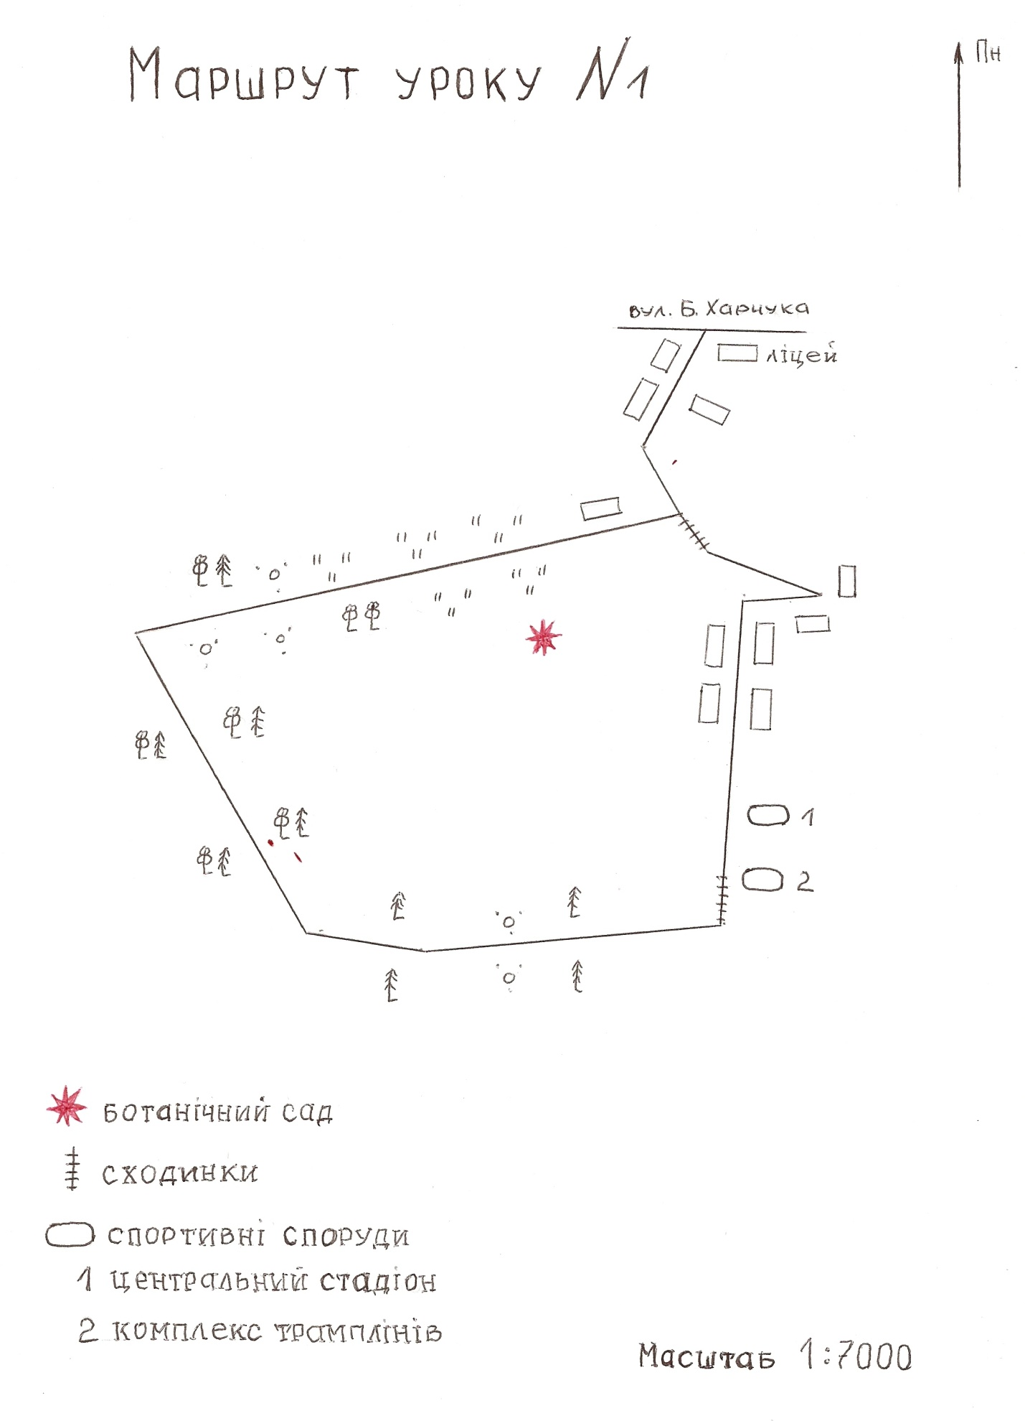

**Конспект уроку №1 ( маршрут № 1 )**

**для учнів 10 класу**

**Тема.** Легка атлетика.

**Завдання:**

1. Сприяти розвитку швидкісно-силових якостей під час проходження маршруту.
2. Закріпити техніку метання в природних умовах.
3. Закріпити техніку відштовхування в поєднанні з технікою рухів у польоті в стрибках у довжину з розбігу способом «зігнувши ноги».

**Обладнання:** шишки, камінці, колода, резинка.

**Місце проведення:** маршрут №1

|  |  |  |  |
| --- | --- | --- | --- |
| **№**  **ет.** | **Зміст уроку** | **Дозування** | **Організаційно-методичні вказівки** |
| **I** | **Підготовча частина** | **12 хв.** |  |
| **1** | Шикування в дві шеренги, рапорт, привітання, повідомлення завдань уроку, інструктаж з т./б.. | 1хв. |  |
| **2.** | Підрахунок ЧСС за 10с. | 30с. | Звернути увагу на дітей в яких ЧСС більше 90 уд./ хв.. |
| **3** | Стройові вправи. | 30с. | Повороти на південь, північ, захід, схід. |
| **4.** | Ходьба за маршрутом в південному напрямку. | 200м. | Середня швидкість руху з переходом у швидку ходьбу. |
| **5.** | Біг за маршрутом в південному напрямку. | 600м. | В середньому темпі. |
| **№** | **Зміст уроку** | **Дозування** | **Організаційно-методичні вказівки** |
| **6.** | Ходьба. | 30м. | Виконуємо глибокий вдих і видих. |
| **7.** | Комплекс ЗРВ з шишками |  |  |
|  | **1.** В.п. — о.с., шишка внизу в правій руці.  1-2 – руки дугами назовні вгору, передати шишку в ліву руку; 3-4 – руки вниз, шишка в лівій руці. | 6-8р. | Слідкувати за поставою |
|  | **2.** В.п. — руки в сторони, шишка в правій руці. 1 – підкинути шишку вгору, виконати оплеск в долоні за спиною; 2 – піймати шишку лівою рукою; 3-4 – теж саме з іншої руки. | 6-8р. |  |
|  | **3.** В.п. — стійка ноги нарізно, руки в сторони, шишка в правій руці. 1 – нахил вліво, руки вгору, передати шишку в ліву руку; 2 – в.п.; 3-4 – теж саме в другу сторону. | 6-8р. | Ноги в колінах не згинати |
|  | **4.**  В.п. — широка стійка ноги нарізно, руки в сторони, шишка в лівій руці. 1 – нахил тулуба вперед, покласти шишку біля носка правої;  2 - випрямитися, руки вгору-назад; 3 – нахил тулуба вперед, взяти шишку правою рукою; 4 – випрямитися у в.п., шишка у правій руці; 5-8 – теж саме, але шишка біля носка лівої. | 6-8р. | Під час нахилу максимально прогнутися |
| **№** | **Зміст уроку** | **Дозування** | **Організаційно-методичні вказівки** |
|  | біля носка правої;  2 - випрямитися, руки вгору-назад; 3 – нахил тулуба вперед, взяти шишку правою рукою; 4 – випрямитися у в.п., шишка у правій руці; 5-8 – теж саме, але шишка біля носка лівої. |  |  |
|  | **5.** В.п. — о.с., шишка у лівій руці. 1 – випад лівою вперед, руки в сторони; 2 – нахил тулуба вперед, торкнутися шишкою носка лівої , перекласти шишку у праву руку; 3 – випрямити ся, шишка у правій руці; 4 – приставити ліву, руки вниз; 5-8 – теж саме, але з іншої ноги. | 6-8р. | Випад робити широкий |
|  | **6.** В.п. — о.с., шишка у правій руці. 1 – підкинути шишку вгору; 2 – мах лівою вперед, сплеск долонями під ногою; 3 – приставити ногу, піймати шишку обома руками; 4 — о.с., шишка у лівій руці; 5-8 – теж саме з правої. | 6-8р. | Вправу виконувати енергійно |
|  | **7.** В.п. — о.с., руки на пояс, шиш ка на землі, зліва біля ніг. 1 – стрибок вліво, перестрибнути через шишку; 2 – стрибок на місці; 3-4 – теж саме в іншу стор. | 6-8р. | Стрибок виконувати якомога вище |
| **№** | **Зміст уроку** | **Дозування** | **Організаційно-метод. вказівки** |
| **8.** | Підрахунок ЧСС за 10с. |  | Звернути увагу на дітей в яких пульс більше 160 уд./ хв.. |
| **II** | **Основна частина** | **30хв.** |  |
| **1.** | Сприяти розвитку швидкісно-силових якостей:   * ходьба сходинками; * стрибки по сходинках на правій нозі; * стрибки по сходинках на лівій нозі; * стрибки по сходинках на двох ногах; * ходьба по сходинках; * ходьба з перешикуванням в колону по два; * рухлива гра «Візки».   Гравці розподіляються парами. Перший гравець приймає положення в упорі лежачи, ноги на ширині пліч. Другий бере його за ноги вище колін.  Перемагає команда яка  першою перетне фінішну лінію. | 100сх.  15сх.  15сх.  20сх.  80сх.  100м  15м + 15м | Виконувати на відстані 1м. один від одного.  C:\Documents and Settings\Оленка\Рабочий стол\сканирование0001.jpg  За сигналом вчителя гравці просуваються вперед, виконуючи підстрибування на руках. Дійшовши до контрольної відмітки партнери міняються ролями. Дівчата виконують ходьбу на руках. |
| **№** | **Зміст уроку** | **Дозування** | **Організаційно-методичні вказівки** |
| **2.** | Закріпити техніку метання в природних умовах з місця: | 10хв. |  |
|  | * метання шишок з місця; * метання камінців з місця; * метання камінців в горизонтальну ціль ( рів) з в.п. стоячи на лівому (правому) коліні; * з в.п. – упор лежачи з зігнутими руками, камінець у правій руці. 1 – розгинаючи руки і згинаючи ноги, прийняти стійку на колінах, виконати замах рукою; 2 – кидок камінця; 3 – прийняти упор лежачи; * гра «Попади в ціль».   Учні поділяються на три  команди і по три стають на лінії старту. Перемагає команда яка набрала найбільшу кількість очок за влучні попадання. | 1хв.  1хв.  2хв.  2хв.  4хв. | Фронтальний метод виконання  З в.п. – стоячи спиною до сторони метання з відстані 12-15м.  Фронтальний метод  Гравці кожної команди по черзі  кидають камінець в ціль яку вказав учитель. |
| **9.** | Підрахунок ЧСС за 10с. | 30с. | Звернути увагу на учнів в яких пульс більше 180 уд./хв.. |
| **3.** | Закріпити техніку відштовхуван- ня в поєднанні з технікою рухів у | 10хв. |  |
| **№** | **Зміст уроку** | **Дозування** | **Організаційно-методичні вказівки** |
|  | польоті в стрибках у довжину з розбігу способом «зігнувши ноги»:   * вистрибування вгору з підтягуванням ніг до грудей; * з 2-3 кроків розбігу, відштовхування поштовхо вою ногою від колоди з приземленням на махову ногу з пробіганням вперед; * з 3-4 кроків розбігу перестрибування через колоду способом «зігнувши ноги»; * стрибок через резинку з в.п. – стоячи, на колоді, відштовхуючись двома ногами і енергійними рухами рук вперед-вгору; | 6-8р.  6-8р  6-8р.  6-8р. | Звернути увагу на підтягування колін до грудей.  Відштовхування виконувати енергійно.  Висота колоди 50-60см.  Звернути увагу на одночасне виконання відштовхування і змаху рук. |
|  | * стрибок у «вікно» з розбігу способом «зігнувши ноги»; * перестрибування через перешкоду (рів) з розбігу. | 5р.  4-5р. | «Вікно» робиться із двох резинок які прикріплюються до дерев паралельно одна одній.  Відстань розбігу поступово зменшувати. |
| **III** | **Заключна частина** | **3хв.** |  |
| **№** | **Зміст уроку** | **Дозування** | **Організаційно-методичні вказівки** |
| **1.**  **2.**  **3.**  **4.**  **5.**  **6.** | Повільний біг вниз.  Ходьба з виконанням дихальних вправ.  Шикування.  Підрахунок ЧСС за 10с.  Підсумок уроку.  Домашнє завдання. | 100м.  50м.  10с.  20с.  30с.  30с. | Робити глибокий вдих і видих.  Відзначити кращих учнів, дати поради відстаючим.  Стрибки через скакалку. Згинання і розгинання рук в упорі лежачи. |

**Конспект уроку №2 (маршрут №1)**

**для учнів 10 класу**

**Тема.** Розвиток фізичних якостей в природних умовах.

**Завдання:**

1. Сприяти розвитку швидкісно-силових якостей під час проходження маршруту.
2. Сприяти розвитку силових якостей в природних умовах.
3. Сприяти розвитку спритності під час проведення естафети з перешкодами на місцевості.

**Обладнання:** колода, дерева, колода.

**Місце проведення:** маршрут №1

|  |  |  |  |
| --- | --- | --- | --- |
| **№** | **Зміст уроку** | **Дозування** | **Організаційно- методичні вказівки** |
| **I** | **Підготовча частина** | **12хв.** |  |
| **1.** | Шикування в дві шеренги, рапорт, привітання, повідомлення завдань уроку, інструктаж т/б. | 1хв.30с. | Перевірити наявність спортивної форми. |
| **2.** | Підрахунок ЧСС за 10с. | 30с. | Звернути увагу на ЧСС більше ніж 90 уд./хв.. |
| **3.** | Стройові вправи. | 1хв. | Організація діяльності учнів. |
| **4.** | Ходьба за маршрутом в південному напрямку. | 100м. | Середня швидкість руху з переходом у швидку ходьбу. |
| **5.** | Біг за маршрутом в південному напрямку (з високим підніманням стегна, із закиданням гомілок; спиною вперед). | 400м. | В середньому темпі. |
| **№** | **Зміст уроку** | **Дозування** | **Організаційно-методичні вказівки** |
| **6.** | Ходьба. | 40м. | Вправи на віднов- лення дихання. |
| **7.** | ЗРВ на колоді |  |  |
|  | **1.** В.п. – стоячи обличчям до колоди. 1 – ліва на колоду; 2 – піднятись на носок правої, руки вгору; 3-4 – в.п.; 5-8 – теж саме , але з правої ноги. | 6-8р. | **C:\Documents and Settings\Оленка\Мои документы\Мои рисунки\Изображение 035.jpg** |
|  | **2.** В.п. – упор присівши обличчям до колоди, руки на колоді. 1 – стійка на носку правої, мах лівою назад, руки вгору; 2 – в.п.; 3 – стійка на носку правої, мах лівою в сторону, руки в сторони; 4 – в.п.; 5 – 8 – теж саме з лівої. | 6-8р. | Махи виконувати енергійно. |
|  | **3.** В.п. – упор на колінах на колоді вздовж.1–прогинаючись, ліву назад; 2 – в.п.; 3 – нахил вперед, руки назад; 4 – в.п.; 5 -8 – теж саме з правої. | 6-8р. |  |
|  | **4.** В.п. – упор на колінах на колоді вздовж. 1 – вирівнятись, ліву в сторону на носок, нахил вліво, руки за голову; 2 – в.п.; 3 - 4 – теж саме з правої ноги. | 6-8р. | Вправу виконувати енергійно. |
| **№** | **Зміст уроку** | **Дозування** | **Організаційно-методичні вказівки** |
|  | **5.** В.п. – упор лежачи на колоді вздовж, ноги нарізно. 1 – поворот тулуба вліво, упор лежачи боком, ліву руку на пояс; 2 – в.п.; 3-4 – теж саме вправо. | 6-8р. |  |
|  | **6.** В.п. – упор лежачи на колоді вздовж. 1 – поштовхом рук, хлопок; 2 – в.п. | 6-8р. | Вправу виконувати енергійно. |
|  | **7.** В.п. – стоячи обличчям до колоди. 1 – вистрибування на колоду правою, руки на коліно; 2 – в.п.; 3 – теж саме з лівої; 4 – в.п. | 6-8р. | Вистрибування виконувати енергійно. |
| **8.** | Підрахунок ЧСС за 10с. | 20с. | Звернути увагу на дітей в яких пульс більше 160 уд./хв.. |
| **II** | **Основна частина** | **30хв.** |  |
| **1.** | Сприяти розвитку швидкісно-силових якостей під час проход- ження маршруту:   * ходьба сходинками; * стрибки на двох ногах по   сходинках;   * ходьба сходинками в   швидкому темпі;   * стрибки на двох ногахчерез колоду з | 10хв.  60сх.  20сх.  100сх.  6-8р. | Виконувати на відстані 1м. один від одного.  Колода поздовж, стрибки виконувати |
| **№** | **Зміст уроку** | **Дозування** | **Організаційно-методичні вказівки** |
|  | просуванням вперед;   * прискорення на гірку; * метання камінця з в.п. упор лежачи, камінець у правій руці; * метання камінців з місця у вказану зону; * із в.п. – упор лежачи, руки на колоді. 1 – зігнути руки; 2 – випрямити руки; 3 – стрибком упор присів- ши, руки на колоді;   4 – в.п.;   * з 5-6 кроків розбігу перестрибування кущів. | 4р.  4-5р.  4-5р.  10-12р.  4-5р. | енергійно.  З максимальною швидкістю.  Вправу виконувати енергійно.  Висота кущів 1м. |
| **2.** | Сприяти розвитку силових якостей в природних умовах. | 10хв. |  |
|  | **Комплекс вправ на гілці (хл. ):**   * в.п. – вис на гілці, правим боком до дерева. 1-8 – підтягування ніг, зігнутих в колінах, до грудей; * в.п. – вис на гілці, правим боком до дерева. 1-4 – піднімання прямих ніг вгору;      * в.п. – вис на гілці, хват зверху. Підтягування; | 3х8р.  5р  3х6р | Колінами намагатись доторкнутись до грудей.  C:\Documents and Settings\Оленка\Мои документы\Мои рисунки\Пожарники 067.jpg |
| **№** | **Зміст уроку** | **Дозування** | **Організаційно-метод. вказівки** |
|  | * в.п. — вис на гілці обличчям до дерева. 1-8 – розмахування в сторони («маятник»); * в.п. — стоячи ноги нарізно, нахил тулуба вперед, руки зворотнім хватом за гілку вище голови. 1 – поштов -хом ніг вис, прогнувшись (вниз головою); 2-3 – тримати; 4 – в.п.. * **рухлива гра «Силачі»**.   Гравці діляться на пари. Кожна пара стає в коло спиною один до одного і беруться за руки в ліктьових суглобах.  Перемагає той, хто виграє найбільше поєдинків.  **Комплекс вправ на колоді** **(дівч.):**   * в.п. – стоячи правим боком до колоди, обпертись на неї правою рукою, ліва рука в сторону. Присідання на лівій( права пряма – вперед), потім на правій; * в.п. – сидячи на колоді поздовж, ноги нарізно, руки на колоді. Почергове піднімання правої і лівої прямої ноги вперед; * в.п.- сидячи на колоді впоперек, руки на ній.1 – сід кутом; 2 – сід кутом ноги нарізно; 3 – сід кутом; 4 – в.п.; * в.п. – сидячи на колоді, руки за голову. Прес; | 1хв.  3х4р.  3хв.  2х10р.  6-8р.  6-8р.  3х10р. | «Маятник» виконувати з великою амплітудою.  На землі позначене коло радіусом 1,5м.  По сигналу вчите ля гравці стараються відірвати свого партнера від землі.  Ногу тримати пряму.  Ноги в колінах не згинати.  Спина пряма, ноги в колінах не згинати.  Ноги дозволяється тримати. |
| **№** | **Зміст уроку** | **Дозування** | **Організаційно-метод. вказівки** |
|  | * згинання і розгинання рук в упорі лежачи на колоді; * в.п. – упор лежачи, ноги на колоді. Згинання і розгинання рук; * рухлива гра»Силачі». | 2х10р.  3х5р.  3хв. | Руки розгинати повністю. |
| **9.** | Підрахунок ЧСС за 10с. | 20с. | Звернути увагу на дітей в яких пульс більше 180уд./хв.. |
| **3.** | Сприяти розвитку спритності під час проведення естафети з перешкодами на місцевості.  Етапи естафети:   * прискорення під гірку; * перестрибування рова; * пробігання по колоді; * перестрибування через кущі; * біг по купинах; * метання камінця в ціль; * підтягування на гілці (хл.),   віджимання (дівч.);   * біг по схилу. | 10хв. | Потоковий метод виконання вправи.  Відстань між учнями 1м. |
| **III** | **Заключна частина** | **5хв.** |  |
| **1.**  **2.**  **3.**  **4.**  **5.**  **6.** | Ходьба.  Гра на увагу.  Шикування.  Підрахунок ЧСС за 10с.  Підсумок уроку.  Домашнє завдання. | 50м.  1хв.  10с.  20с.  1хв.  30с. | Слідкувати за диханням.  Відзначити кращих учнів.  Індивідуально. |

### Комплекс вправ з каменем № 1

### В.п. — стійка ноги нарізно, камінь попереду в прямих руках внизу. 1-2 – підняти камінь вперед-вверх, прогнутися, ліву ногу назад на носок; 3-4 – в.п.; 5-8 – теж саме, праву назад.

1. В.п. — сидячи, ноги прямі, камінь біля грудей. 1 – випрямити руки вгору; 2 – в.п.; 3 – випрямити руки вперед; 4 – в.п.
2. В.п. — сід ноги схрещені, камінь біля грудей. 1 – поворот тулуба вліво, руки вперед; 2 – в.п.; 3-4 – теж саме в другу сторону.
3. В.п. — сід ноги нарізно, камінь вгору. 1 – поворот тулуба вліво, руки в сторони, камінь на долоні лівої; 2 – в.п.; 3 – поворот тулуба вправо, руки в сторони, камінь на долоні правої; 4 – в.п.
4. В.п. — лежачи на спині, руки в сторони, камінь затиснути ступнями прямих ніг. 1-2 – сісти, руками обхопити гомілки, ноги з каменем не торкаються землі; 3-4 – в.п.
5. В.п. —лежачи на спині, руки вздовж тулуба долонями вниз, камінь затиснути ступнями прямих ніг. 1-2 – підняти прямі ноги вгору, утримуючи камінь, торкнутися ним землі за головою; 3-4 – в.п.
6. В.п. — стійка ноги нарізно, камінь попереду у прямих руках внизу. 1-4 – кругові рухи тулуба вліво, утримувати камінь прямими руками; 5-8 – теж саме вправо.
7. В.п. — нахил вперед, камінь у прямих руках. 1 - випрямляючись, підкинути камінь вгору; 2 – піймати камінь і повернутися у в.п.
8. В.п. — камінь лежить на землі біля ніг. 1 – стрибок через камінь вперед; 2 – стрибок через камінь назад.

**Комплекс вправ з каменем № 2**

1. В.п. — ос., камінь біля правого плеча. 1 - піднятись на носочки, камінь вгору, ліву руку в сторону. 2 – в.п.; 3 – піднятись на носочки, камінь вгору, передати його в ліву руку; 4 – в.п.; 5-8 – теж саме лівою рукою.
2. В.п. — широка стійка ноги нарізно, камінь перед грудьми. 1 – глибокий присід на правій, камінь вперед; 2 – в.п.; 3-4 – теж саме на лівій.
3. В.п. — о.с., камінь внизу. 1 – нахил тулуба вперед, покласти камінь на землю; 2-3 – покотити камінь вправо навколо ніг; 4 – в.п.; 5-8 – теж саме обводячи камінь вліво.
4. В.п. — о.с., камінь за головою. 1 – камінь вгору; 2 – кругові рухи вправо; 3 – праву в сторону на носок, нахил вправо; 4 – в.п.; 5-8 – теж саме в другу сторону.
5. В.п. — о.с.; камінь внизу. 1 – упор присівши; 2 – упор лежачи; 3 – упор присівши; 4 – в.п..
6. В.п. — стійка ноги нарізно, камінь за головою. 1-4 – кругові рухи тулуба вправо; 5-8 – теж саме вліво.
7. В.п. — о.с., руки в сторони, камінь у правій. 1 – мах правою вперед, передати камінь під ногою в ліву руку; 2 – в.п.; 3-4 – теж саме з лівої.
8. В.п. — о.с.; камінь перед грудьми. 1-2 – стрибки на двох; 3 – стрибком поворот праворуч- кругом і кидок камінця вгору; 4 – зловити камінь у в.п.; 5-8 – теж саме з поворотом в другу сторону.

**Комплекс вправ з шишками № 1**

1. В.п. — о.с., шишка внизу в правій руці. 1-2 – руки дугами назовні вверх, передати шишку в ліву руку; 3-4 – руки вниз, шишка в лівій руці.
2. В.п. — о.с.; руки в сторони, шишка у правій руці. 1 – кинути шишку вгору; 2 – упор присівши; 3 – встати і зловити шишку двома руками; 4 – в.п.
3. В.п. — стійка ноги нарізно, руки в сторони, шишка у правій руці. 1 – нахил вліво, руки вгору, передати шишку в ліву руку; 2 – в.п.; 3-4 – теж саме в другу сторону.
4. В.п. — лежачи на спині, руки в сторони, шишка в лівій руці. 1-2 - прогнутися, піднімаючи тулуб і передати за спиною шишку в праву руку; 3-4 – в.п., але шишка у правій руці.
5. В.п. — сід, руки в сторони, шишка у правій руці. 1 – підняти праву вперед-вгору і передати шишку під ногою в ліву руку; 2 – в.п., але шишка в лівій руці; 3-4 – теж саме в другу сторону.
6. В.п. — стійка на колінах, ноги злегка нарізно, руки в сторони, шишка в правій руці. 1 – поворот тулуба вправо, покласти шишку між ступнями; 2 – в.п.; 3 – поворот тулуба вліво, взяти шишку лівою рукою; 4 – в.п.
7. В.п. — стійка ноги нарізно, руки в сторони, шишка у правій руці. 1 – нахил тулуба вперед, покласти шишку на землю між ногами; 2 – в.п.; 3 – нахил тулуба вперед, взяти шишку лівою рукою; 4 – в.п.
8. В.п. — о.с., руки на пояс, шишка на землі зліва біля ніг. 1 – стрибок вліво, перестрибнути через шишку; 2 – стрибок на місці; 3 – стрибок вправо, перестрибнути через шишку; 4 – стрибок на місці.

**Комплекс вправ з шишками № 2**

1. В.п. — о.с., руки в сторони, шишка в лівій руці. 1 – руки вгору, перекласти шишку в праву руку; 2 – руки в сторони, шишка у правій руці; 3 – руки вниз - за спину, перекласти шишку в ліву руку; 4 – в.п.
2. В.п. — стійка ноги нарізно, шишка в обох руках попереду внизу. 1 – руки вгору, прогнутися; 2 – зігнути руки в ліктьових суглобах, торкнутися шишкою шиї; 3 – руки вгору, присісти; 4 – в.п.
3. В.п. — широка стійка ноги нарізно, руки в сторони, шишка в лівій руці. 1 – нахил тулуба вперед, покласти шишку біля носка правої ноги; 2 - випрямитися, руки вгору-назад; 3 – нахил тулуба вперед, взяти шишку правою рукою; 4 – випрямитися у в.п., шишка у правій руці; 5-8 – теж саме, але шишка біля носка лівої ноги.
4. В.п. — о.с., шишка в лівій руці. 1 – випад вліво, руки вгору, перекласти шишку в праву руку; 2 – приставити ногу, руки вниз; 3-4 –теж саме в іншу сторону.
5. В.п. — стійка ноги нарізно, шишка внизу в руках. 1 – нахил тулуба вперед, покласти шишку на землю позаду ніг; 2 – випрямитися; 3 – нахил тулуба вперед, взяти шишку; 4 – в.п.
6. В.п. — упор лежачи, шишка на землі між руками. 1-2 – взяти шишку лівою рукою, повернути тулуб вліво в упор лежачи боком, підняти ліву руку з шишкою вгору; 3-4 – в.п.; 5-8 – теж саме з правої руки.
7. В.п — упор стоячи на колінах, шишка на землі між руками. 1 – взяти шишку правою рукою, підняти її вгору, мах лівою ногою назад; 2 – в.п.; 3-4 – теж саме, але з іншої руки і ноги.
8. В.п. — о.с., шишка в лівій руці. 1-3 – рівновага на лівій, шишка у прямих руках попереду; 4 – в.п.; 5-8 – теж саме на правій.

**Комплекс ЗРВ з дерев`яною палицею № 1**

### В.п.— стійка ноги нарізно, палиця внизу, хват за кінці. 1-2 – піднятись на носки, палиця вгору; 3-4 - опуститись на всю ступню, палиця за голову; 5-6 – піднятися на носочки, палиця вгору; 7-8 – в.п.

1. В.п. — палиця вертикально за спиною, права рука зверху. 1-2 – присідаючи, торкнутися нижнім кінцем палиці землі, спина пряма; 3-4 – в.п.
2. В.п. — стійка ноги нарізно, палиця внизу-позаду, хватом знизу (долоні повернені вперед). 1 – нахил вперед, палиця назад; 2 – в.п.
3. В.п. — стійка ноги нарізно, палиця вперед, хват за кінці. 1 – поворот тулуба наліво, ліву руку назад, згинаючи праву руку, торкнутися нею лівого плеча; 2 – в.п. 3-4 – теж саме в другу сторону.
4. В.п. — стійка на колінах, палиця вертикально вгору, хватом за один кінець. 1-2 – нахил назад прогнувшись, торкнутись палицею землі за головою; 3-4 – в.п.
5. В.п. — лежачи на спині, руки в сторони, палиця в правій руці. 1-2 - сід кутом, передати палицю в ліву руку під ногами; 3-4 – в.п.
6. В.п. — присід, палиця попереду вертикально на землі, з опорою руками на верхній кінець. 1 – встаючи і відпускаючи палицю, мах правою через палицю (проти годинникової стрілки); 2 – в.п.; 3-4 – теж саме другою ногою.
7. В.п. — напівприсід, коліна разом, палиця вперед. 1 – стрибок вгору прогнувшись, палиця вгору; 2 – в.п.

**Комплекс ЗРВ з дерев’яною палицею № 2**

1. В.п. – палиця у правій руці за середину. 1- 8 – ходьба з передачею палиці з руки в руку перед собою і за спиною.
2. В.п. – палиця горизонтально вперед-вгору.1-4–«вісімка» палицею в горизонтальній площині над головою; 5-8 - теж саме під час ходьби на місці.
3. В.п. – палиця внизу.1 – палиця вгору; 2 - викрут у плечових суглобах, опустити палицю назад; 3 – викрут у зворотному напрямку, палиця вгору; 4 – в.п.; 5-8 – теж саме, але хват вузький.
4. В.п. - стійка ноги нарізно, палиця вниз. 1-3 – пружні нахили вліво, палицю вертикально, права рука зверху; 4 – в.п.; 5-8 – теж вправо.
5. В.п. — стійка ноги нарізно, палиця вертикально на землі. 1- 3 – пружні нахили прогнувшись, руки прямі; 4 – в.п.
6. В.п. – стійка ноги нарізно, руки в сторони, палиця в лівій хватом за середину; 1- 3 – нахил вперед, передати палицю між ногами в праву руку; 4 — в.п.
7. В.п. — палиця вниз. 1 — випад правою, палиця вгору; згинаючи ліву два пружні нахили, торкаючись палицею носка правої ноги; 4 — приставити праву у в.п.; 5-8 — теж саме, випад лівою ногою.
8. В.п. - лежачи на спині, палиця вперед. 1-2 – просунути ноги між руками, палицю за спину; 3—4 — стійка на лопатках; 5-8 — зворотній рух у в.п.
9. В.п – лежачи на спині, палиця вгору. 1-2 – сід кутом, палицю вперед; 3-4 — в.п.
10. В.п – упор лежачи, палиця поперек на землі, на рівні стегон. 1 – перестрибуючи через палицю, упор присівши; 2 – стрибок у зворотному напрямку у в. п.

**Комплекс ЗРВ з дерев`яною палицею № 3**

1. В.п. — о.с., палиця внизу; 1-2 — підняти палицю вгору, підвестися на носки; 3-4 — в.п..
2. В.п. — о.с., палиця внизу за спиною; 1-2 — відвести палицю назад, підвестися на носки; 3-4 — в.п..
3. В.п. — о.с., палиця вертикально за спиною, руки зігнуті; 1 -2 — присісти; 3-4 — в.п..
4. В.п. — стійка ноги нарізно, палиця внизу; 1-2 — палиця перед грудьми, поворот тулуба вправо з одночасним нахилом назад; 3-4 — в.п.; 5-8 — теж саме вліво.
5. В.п. — лежачи на животі, руки вгору, хват палиці за кінці; 1-2 — згинаючи руки, палицю на лопатки, підняти голову і плечі, прогнутися ; 3-4 — в.п. .
6. В.п. — лежачи на животі, палиця вгорі. 1-2 — відводячи палицю якнайшвидше, прогнутися ; 3-4 — в.п..
7. В.п. — стійка ноги нарізно, палиця на лопатках; 1 — поворот тулуба вправо; 2 — в.п.; 3-4 — теж саме вліво.
8. В.п. — о.с., палиця на лопатках; 1-2 — присід, палиця вгору ; 3-4 — в.п..
9. В.п. — о.с., палиця внизу; 1 — випад правою вперед, палиця вгору; 2 — в.п.; 3-4 — теж саме лівою ногою.
10. В.п. — о.с., палиця горизонтально за спиною під ліктями; 1 — випад л ногою в сторону з нахилом вправо; 2 — в.п.; 3-4 — теж саме з випадом вправо.
11. В.п. — сід ноги нарізно, палиця за головою, лікті вниз; 1-2 — палиця вгору, прогнутися ; 3-4 — в.п.; 5-7 — пружні нахили вперед, ноги не згинати; 8 — в.п.
12. В.п. — палиця вперед хватом знизу, руки зігнуті. Різноманітні стрибки на місці, підкидаючи і ловлячи палицю, чергувати хват зверху і хват знизу.

**Вправи на колоді №1**

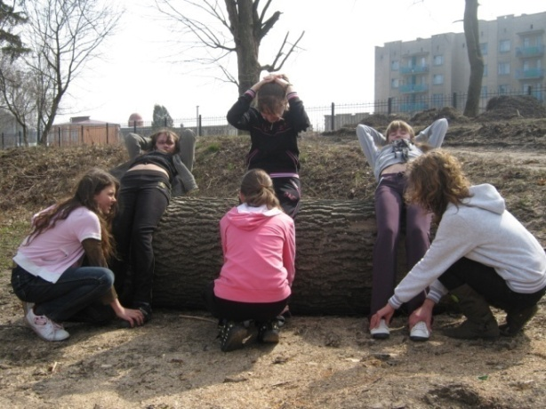

1. В.п. – стоячи обличчям до колоди. 1 – ліва на колоду; 2 – піднятись на носок правої, руки вгору; 3-4 – в.п.; 5-8 – теж саме , але з правої ноги.
2. В.п. – упор присівши обличчям до колоди, руки на колоді. 1 – стійка на носку правої, мах лівою назад, руки вгору; 2 – в.п.; 3 – стійка на носку правої, мах лівою в сторону, руки в сторони; 4 – в.п.; 5 – 8 – теж саме з лівої.
3. В.п. – упор на колінах на колоді вздовж. 1 – прогинаючись, ліву назад; 2 – в.п.; 3 – нахил вперед, руки назад; 4 – в.п.; 5 -8 – теж саме з правої.
4. В.п. – упор на колінах на колоді вздовж. 1 – вирівнятись, ліву в сторону на носок, нахил вліво, руки за голову; 2 – в.п.; 3 - 4 – теж саме з правої ноги.
5. В.п. – упор лежачи на колоді вздовж, ноги нарізно. 1 – поворот тулуба вліво, упор лежачи боком, ліву руку на пояс; 2 – в.п.; 3-4 – теж саме вправо.
6. В.п. – упор лежачи на колоді вздовж. 1 – поштовхом рук, хлопок; 2 – в.п.
7. В.п. – стоячи обличчям до колоди. 1 – вистрибування на колоду правою, руки на коліно; 2 – в.п.; 3 – теж саме з лівої; 4 – в.п.

**№2**

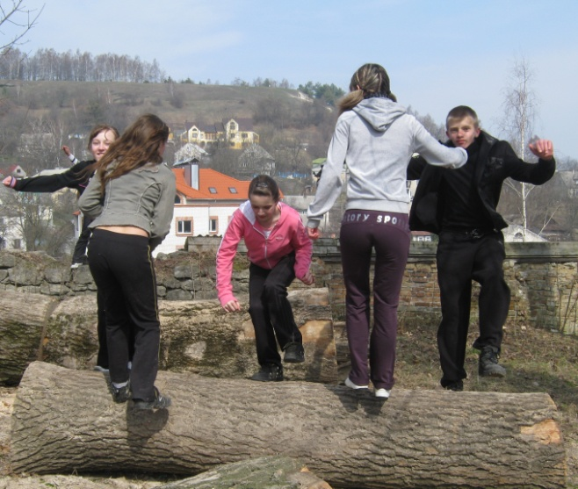**1.** В.п. – упор присівши на колоді вздовж. 1 – стійка на правій, мах лівою назад, руки вгору; 2 – в.п.; 3-4 – теж з правої ноги.

**2.** В.п. – стоячи спиною до колоди. 1 – ліву назад носком на колоду, руки на пояс; 2-3 – пружні погойдування на правій; 4 – в.п.; 5-8 – теж саме з іншої ноги.

**3.** В.п. – сід на колоді вздовж. 1 – упор лежачи позаду; 2 – в.п.; 3 – нахил вперед, руки вперед; 4 – в.п.

**4.** В.п. – стоячи обличчям до колоди, праве коліно на колоді, ліва в сторону на носок, руки на пояс.1 – нахил вліво, руки за голову; 2 – в.п.; 3 – нахил вліво, руки вгору; 4 – в.п.; 5-8 - теж в праву сторону, змінивши опорну ногу.

**5.** В.п. – упор лежачи на колоді вздовж. 1 – поворот тулуба вліво, упор лежачи боком, ліву в сторону; 2 – в.п.; 3- 4 – теж саме в праву сторону.

1. В.п. – сід на колоді вздовж. 1 – зігнути ноги; 2 – сід кутом; 3-4 – прямі ноги вниз.
2. В.п. – стоячи обличчям до колоди. 1 – ліву на колоду, руки на пояс; 2 – рівновага на лівій, руки в сторони; 3 – праву на колоду, руки на пояс; 4 – рівновага на правій, руки в сторони.
3. В.п. – стоячи на колоді вздовж, руки на пояс. 1-2 – стрибки на двох; 3 – стрибком поворот направо; 4 – стрибком поворот наліво.

**№3( для дівчат)**

1. В.п. – стоячи на колоді вздовж. 1 – ліву в сторону, руки вгору; 2 – приставити ліву, руки вниз; 3-4 – теж саме з правої.
2. В.п. – стоячи на колоді вздовж. 1 – упор присівши; 2 – упор стоячи; 3 – упор присівши; 4 – в.п.
3. В.п. – упор присівши на колоді вздовж. 1- права назад з упором носком на колоду; 2 – прогнувшись нахил назад, права вгору; 3 – права назад з упором носком на колоду; 4 – в.п.; 5-8 – теж саме з лівої.
4. В.п. – стоячи лівим боком до колоди, ліва на колоді, руки в сторони. 1 – нахил вліво, ліву руку вперед, праву руку вгору; 2 – в.п.; 3-4 – теж саме вправо; 5-8 – теж саме з правої.
5. В.п. – стоячи обличчям до колоди. 1 – упор присівши, руки на колоду; 2 – стрибком упор лежачи; 3 – поворот тулуба вліво, упор лежачи боком, ліва рука в сторону; 4 – упор лежачи; 5-6 – теж саме вправо; 7 – упор присівши; 8 – в.п.
6. В.п. – сід на колоді вздовж, упор позаду; 1 – зігнути ноги; 2 – сід кутом; 3 – сід кутом ноги нарізно; 4 – сід кутом; 5 – 6 прямі ноги вниз; 7 – нахил, руки вперед; 8 – в.п.
7. В.п – упор на колінах на колоді вздовж. 1 – мах лівою назад, ліва рука вгору; 2 – в.п.; 3-4 – теж з правої ноги.
8. В.п. – стоячи на колоді вздовж, руки на пояс. 1-4 – стрибки на двох; 5-6 – стрибки з поворотом праворуч; 7-8 – стрибки з поворотом ліворуч.

**№4 (для хлопців)**

1. В.п. – стоячи обличчям до колоди, ліва зігнута на ній. 1 – відштовхуючись правою, стійка на носку лівої, права назад, руки вгору; 2 – в.п.; 3-4 – теж з другої ноги.
2. В.п. – упор присівши на колоді вздовж, ліва в сторону. 1 – стрибком зміна положення ніг; 2 – в.п.
3. В.п. – стоячи лівим боком до колоди, ліва на колоді, руки на пояс. 1 – присід на правій, руки в сторони; 2 – в.п.; 3 – нахил, руки вперед; 4 – в.п.; 5-8 – теж саме,змінивши положення ніг.
4. В.п. – стоячи правим боком до колоди, права на колоді, руки вгору. 1- кругові рухи руками вправо; 2 – нахил вправо; 3-4 – теж саме вліво; 5-8 – теж, змінивши положення ніг.
5. В.п. – упор лежачи на колоді вздовж. 1-2 – зігнути і розігнути руки; 3-4 – в упорі лежачи поворот праворуч на 360о; 5-8 – теж саме ліворуч.
6. В.п. – сід на колоді вздовж. 1-3 – повільний нахил назад; 4 – в.п.; 5 – зігнути ноги, притиснувши до грудей; 6 – сід кутом; 7-8 – прямі ноги вниз.
7. В.п – стоячи обличчям до колоди. 1 – права на колоду, руки в сторони; 2 – поштовхом лівої, стати на колоду, мах правою вперед, руки вперед; 3 – руки в сторони; 4 – в.п.; 5-8 – теж саме, але з лівої.
8. В.п. – стоячи на колоді, руки на пояс. 1 – стрибок на правій, ліва назад; 2 – стрибок на двох; 3 – стрибок на лівій, праву назад; 4 – стрибок на двох.

**Комплекс вправ на колоді**

1. В.п. — о.с., стоячи обличчям до колоди вздовж. 1 – крок лівою на колоду, руки в сторони, праву назад; 2-3 – тримати рівновагу; 4 – в.п.; 5-8 – теж саме з правої ноги.
2. В.п. — о.с., стоячи обличчям до колоди вздовж. 1 – поставити пряму ліву ногу на колоду, руки в сторони; 2 – випад лівою, руки на пояс; 3-4 –в.п.
3. В.п. — о.с.; стоячи обличчям до колоди вздовж. 1-2 – крок лівою на колоду, праву зігнути, обхопити руками та притиснути до грудей; 3-4 – в.п.; 5-8 – теж саме з іншої ноги.
4. В.п. — о.с., стоячи на колоді вздовж. 1 – нахил вперед, захопити руками край колоди; 2-3 – пружні нахили вперед; 4 – в.п.
5. В.п. — о.с., стоячи лівим боком до колоди. 1 – поставити ліву ногу на колоду, руки вгору; 2 – нахил вліво, руки за голову;3-4 – в.п.
6. В.п. — сидячи на колоді вздовж, триматися руками за край колоди, ноги прямі. 1 – підняти ліву ногу вгору; 2 - в.п.; 3 – підняти праву ногу вгору; 4 – в.п.; 5 – підняти ноги вгору; 6-7 – утримати кут; 8 – в.п.
7. В.п. — сидячи на колоді вздовж, триматися руками за край колоди, ноги прямі.1-2 – нахил тулуба назад; 3-4 – в.п.
8. В.п. – стоячи правим боком до колоди, руки на пояс. Стрибки через колоду просуваючись уперед на двох ногах, на одній нозі.

**Вправи біля дерева № 1**

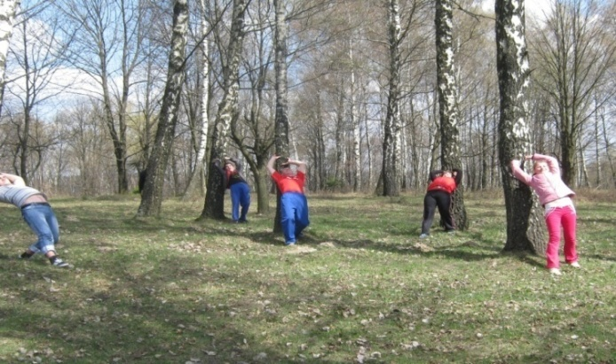

1. В.п. — стоячи обличчям до дерева, хват на рівні грудей. 1 – мах лівою ногою в сторону; 2 – в.п.; 3 – мах лівою ногою назад; 4 – в.п.; 5-8 – теж саме з правої ноги.
2. В.п. — стоячи правим боком до дерева, обпертись на дерево правою рукою на рівні плеча. 1-3 – махи лівою ногою вперед-назад; 4 – в.п.; 5-8 – теж саме з іншої ноги, стоячи лівим боком до дерева.
3. В.п. — стоячи обличчям до дерева, права нога на дерево, хват руками на рівні грудей. 1-2 – випрямляючи руки та згинаючи праву ногу, випад назад торкаючись лівою землі; 3-4 – в.п.; 5-8 – теж саме з іншої ноги.
4. В.п. — стійка ноги нарізно, обличчям до дерева, хват руками на рівні грудей. 1-2 – розгинаючи руки, поворот направо, праву ногу і руку в сторону, прогнутися; 3-4 – в.п.; 5-8 – теж саме з поворотом в іншу сторону.
5. В.п. — стоячи обличчям до дерева, хват на рівні плечей. 1 – випад правою ногою назад; 2-3 – пружні присідання; 4 – в.п.; 5-8 – теж саме з іншої ноги.
6. В.п. — стоячи обличчям до дерева на відстані 80-90 см. 1 – крок вперед правою ногою торкаючись якомога вище дерева ступнею; 2-3 – нахил вперед до правої ноги, руки під коліном притискують коліно до грудей; 4 – в.п.; 5-8 – теж саме з іншої ноги.
7. В.п. — стійка ноги нарізно спиною до дерева, взятись руками вище голови. 1-4 – перехопити дерево вниз, прогнутися назад; 5-8 – піднятись у в.п.
8. В.п. — стійка ноги нарізно спиною до дерева, хват руками на рівні тазу. 1-2 – присід на правій , ліву вперед; 3-4 – в.п.; 5-8 – теж саме з іншої ноги.
9. В.п. — стоячи обличчям до дерева, хват руками на рівні плечей, права нога на дереві. 1-2 – поштовхом змінити положення ніг; 3-4 – теж саме з іншої ноги.
10. В.п. — стоячи обличчям до дерева, прямі руки на рівні грудей. 1-3 – пружні нахили прогнувшись; 4 – стійка на носках.
11. В.п . – стоячи обличчям до дерева, хват прямими руками на рівні грудей. 1 – зігнути руки; 2 – в.п.; 3 – нахил прогнувшись; 4 – в.п.
12. В.п. – стоячи спиною до дерева, руки вперед. 1 – поворот праворуч до торкання руками дерева на рівні грудей; 2 – в.п.; 3 – поворот ліворуч до торкання руками дерева на рівні грудей; 4 – в.п.
13. В.п. – стоячи обличчям до дерева, права пряма нога на дереві на рівні пояса, руки на пояс. 1 – зігнути праву; 2 – розігнути у в.п.; 3 – нахил до правої із захватом її;

4 — в. п.; 5-8 – теж саме з іншої ноги.

1. В.п. – стоячи правим боком до дерева, права пряма на дереві на рівні пояса. 1-3 – пружні нахили до лівої; 4 – в.п.; 5-7 – пружні нахили вправо, руки вгору; 8 – в.п.
2. В.п. – стоячи обличчям до дерева, права пряма на дереві на рівні пояса. 1-2 –пружні нахили до лівої; 3-4 – пружні нахили до правої; 5—6 — поворот наліво, упор присівши на лівій нозі, права ззаду пряма на дереві; 7 – стійка на лівій, права позаду пряма на дереві; 8 – в.п. Теж саме, починаючи до правої ноги.
3. В.п . – стійка ноги нарізно, спиною до дерева, руки на дереві над головою. 1-4 – перехоплюючи руками вниз, відходячи вперед – "міст; 5-6 – рух у зворотному напрямку у в.п.
4. В.п. – стоячи обличчям до дерева. За допомогою рук і ніг піднятись на дерево. Перехоплюючи руками і ногами вниз, повернутись у в.п.
5. В.п. – стоячи правим боком до дерева, права рука на дереві на рівні пояса. 1 – мах лівою вперед; 2 – в.п.; 3 – мах лівою в сторону; 4 – в.п.; 5—6 — з поворотом направо на 90° в упор, стоячи, мах лівою назад; 7 – з поворотом наліво на 90°, мах лівою в сторону; 8 – поворот направо кругом у стійку лівим боком до дерева. Теж саме з правої ноги.

## 

## Комплекс вправ біля дерева № 2

1. В.п. – стоячи обличчям до дерева, ліва нога в упорі на дереві. 1-4 – повороти лівої ноги в кульшовому суглобі, тримаючись руками за дерево; 5-8 – теж саме з правої ноги.
2. В.п. – стоячи обличчям до дерева, ліва нога в упорі на дереві, руки на пояс. 1-4 – пружні згинання і розгинання лівої ноги в колінному суглобі; 5-8 – теж саме з правої ноги.
3. В.п. – стоячи лівим боком до дерева, ліва нога в упорі на дереві, руки на пояс. 1-4 – нахили вліво, руки вгору; 5-8 – теж саме з правої ноги.
4. В.п. – стоячи обличчям до дерева, ліва нога в упорі на дереві, тулуб нахилений вперед, руки спираються на дерево, ступня правої ноги відставлена убік на 50-70 см. від дерева. 1-4 – з поворотом лівої ноги подати таз вперед до дерева, потім прогнутися в поясі і виконати нахил тулуба вліво до прямої ноги; 5-8 – теж саме з правої ноги.
5. В.п. – стоячи обличчям до дерева, випад правою в упорі на дерево: 1-4 –згинання-розгинання ноги з упором рук на дереві; 5-8 – теж саме з правої ноги.
6. В.п. – стоячи обличчям до дерева, ліва нога випрямлена вперед в упорі на дереві, руки вгору. 1-3 – пружні нахили тулуба вперед, руками доторкнутись до носка лівої ноги. 4 – в.п.; 5-8 – теж саме з правої ноги.
7. В.п. - стоячи лівим боком до дерева, ліва нога в упорі на дереві, руки на пояс. 1-3 – пружні нахили до прямої опорної ноги, руками доторкнутись до землі; 4 – в.п.; 5-8 – теж саме стоячи правим боком до дерева.
8. В.п. – стоячи обличчям до дерева в широкій стійці, руками захопити дерево на рівні грудей. 1-4 – почергові повороти вперед -всередину правою і лівою ногою в кульшовому суглобі.
9. В.п. – стоячи обличчям до дерева в широкій стійці, руками захопити дерево на рівні грудей. 1-3 – поворот вліво і пружними рухами опуститися в шпагат лівої; 4 – в.п.; 5-8 – розвернутися і перейти в шпагат правою ногою.
10. В.п. – стоячи правим боком до дерева, ноги разом, правою рукою взятися за дерево. 1-8 – виконати махи вперед випрямленою лівою ногою з поступовим збільшенням амплітуди рухів; 9-16 – теж саме з правої.
11. В.п. – стоячи обличчям до дерева, ноги разом, правою рукою взятися за дерево на рівні грудей, а лівою на рівні живота. 1-8 – махи вбік випрямленою правою ногою з одночасним відхиленням тулуба вліво; 9-16 – теж саме з лівої ноги.
12. В.п. – стоячи правим боком біля дерева, ноги разом, правою рукою взятися за дерево на рівні грудей, а лівою - на рівні живота. 1-8 – махи назад випрямленою правою ногою з одночасним нахилом тулуба вперед-прогнувшись; 9-16 – теж саме лівою ногою.
13. В.п. – стоячи правим боком біля дерева, однойменна нога, зігнута в колінному суглобі - вбік, в упорі на дереві, правою рукою взятися за дерево вище за коліно. 1-3 – пружні нахили тулуба вперед, руками торкаючись землі; 4 – в.п.; 5-8 – теж саме стоячи лівим боком до дерева.
14. В.п. – стоячи спиною до дерева на лівій, права пряма в упорі на дереві, правою рукою взятися за дерево на рівні плеча. 1-2 – подати таз вперед, прогнутися в поясі; 3-8 – повороти вперед-назад в кульшовому суглобі; 9-16 – повторити вправу для іншої ноги.
15. В.п. – стоячи спиною до дерева, ноги на ширині пліч, руками взятися за дерево за головою. 1-8 – подати таз вперед, прогнутися в поясі і виконати максимальні нахили тулуба назад, поступово опускаючи рівень хвату руками.

**Комплекс вправ біля дерева № 3**

1. В.п. — стоячи спиною до дерева, хват руками на рівні голови. 1-2 – розгинаючи руки, крок лівою вперед, прогнутися; 3-4 – в.п.; 5-8 – теж саме з правої.
2. В.п. — широка стійка ноги нарізно, обличчям до дерева, хват на рівні пояса. 1 – присід на лівій; 2 – в.п.; 3-4 – теж саме на правій.
3. В.п. — стійка ноги нарізно спиною до дерева, хват внизу. 1-3 – пружні нахили, переставляючи руки вниз; 4 – в.п.
4. В.п. —стоячи обличчям до дерева, хват зігнутими руками на рівні грудей. 1 – поворот тулуба вліво, ліву руку в сторону; 2 – в.п.; 3-4 – теж саме вправо; 5-8 – теж саме відводячи однойменну ногу в сторону і розгинаючи опорну руку.
5. В.п. — вузька стійка ноги нарізно, лівим боком до дерева, хват зігнутою лівою внизу, правою — над головою. 1-2 - розгинаючи руки, нахил вліво; 3-4 – в.п.; 5-8 – теж саме в другу сторону.
6. В.п. — стоячи обличчям до дерева за крок. 1 – мах лівою назад і нахил вперед з опорою руками об дерево на рівні пояса; 2 – в.п.; 3-4 – теж саме правою.

**Вправи на гілці**

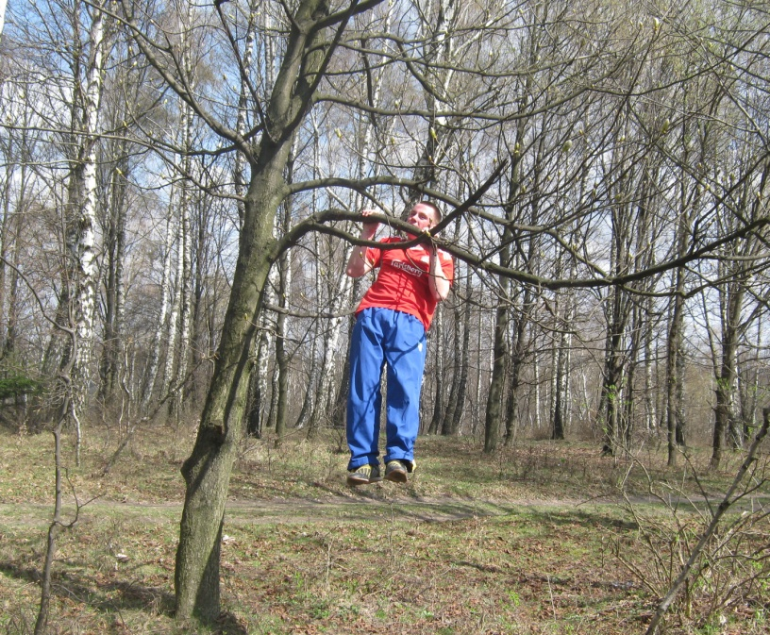

1. В.п. – вис на гілці спиною до дерева. 1-2 - підняти ноги вліво; 3-4 – повернутись у в.п.; 5-6 – підняти ноги вправо; 7-8 – в.п.
2. В.п. — стоячи ноги нарізно, нахил тулуба вперед, руки зворотнім хватом за гілку вище голови. 1 - поштовхом ніг вис, прогнувшись (вниз головою); 2-3 - тримати; 4 – в.п.
3. В.п. — вис на гілці спиною до дерева. 1 – підняти зігнуті ноги вперед; 2 – в.п.; 3 – підняти прямі ноги вперед; 4 – в.п.
4. В.п. — вис на гілці спиною до дерева. 1-2 – відвести ноги вліво; 3-4 – відвести ноги вправо.
5. В.п. — вис на гілці спиною до дерева. 1-2 – вис зігнувшись; 3-4 – в.п.
6. В.п. — вис на гілці обличчям до дерева. 1-16 – розмахування в сторони («маятник»).
7. В.п. — вис на гілці правим боком до дерева.1-4 – кругові оберти тулуба вправо; 5-8 – кругові оберти тулуба вліво.
8. В.п. – вис на гілці хват зверху. Підтягування на руках, взявши прямі ноги на себе, вихід переворотом в упор.
9. В.п. – вис на гілці хват зверху. 1-2 – підйом в упор силою через праву руку; 3-4 – підйом в упор силою через ліву руку.
10. В.п. – вис на гілці хват зверху. Підйом силою в упор одночасно двома руками. В.п. – вихід в упор хват зверху. 1-4 – згинання і розгинання рук в упорі.
11. В.п. – вис на гілці, хват зверху. 1-4 – підняти зігнуті ноги вгору, вийти у вис зігнувшись.
12. В.п. – вис на гілці, хват зверху. 1-4 – підтягування; 5-8 – відпустивши ліву руку, вис на правій; 9-16 – теж саме з лівої руки.
13. В.п. – вис на гілці, правим боком до дерева. 1-2 – поворот тулуба вправо; 3-4 – поворот тулуба вліво.
14. В.п. – вис на гілці, правим боком до дерева. 1-3 – підняти праву ногу вперед; 4 – в.п.; 5-7 – підняти ліву ногу вперед; 8 – в.п..
15. В.п. – вис на гілці, правим боком до дерева. 1-8 – підтягування ніг, зігнутих в колінах, до грудей.
16. В.п. – вис на гілці, правим боком до дерева. 1-4 – піднімання прямих ніг вгору.
17. В.п. – вис на гілці, правим боком до дерева. 1-2- піднімання прямих ніг до кута 90о; 3-4 – утримування кута.
18. В.п. – вис на гілці, правим боком до дерева. 1-2 – підняти прямі ноги вгору; 3-4 – енергійно відвести назад.
19. В.п. – вис на гілці, правим боком до дерева. 1-2 – махом назад, прогнутися; 3-4 – відпустивши гілку, зіскок. (Приземлятися в пів присід ).
20. В.п. – вис на гілці, правим боком до дерева. 1-2 – махом назад, прогнутися; 3-4 – відпустивши гілку, зіскок з поворотом на 90о-180о.
21. В.п. – вис на гілці, широкий хват. Підтягування.
22. В.п. – вис на гілці, вузький хват. Підтягування.
23. В.п. – вис на гілці, хват знизу. Підтягування.
24. В.п. – вис на гілці, ногами обхватити який-небудь предмет. Підтягування.
25. В.п. – вис на гілці, хват зверху. Підтягування, торкаючись гілки підборіддям.
26. В.п. – вис на гілці, хват зверху. 1-2 – підняти праву ногу до прямого кута, ліву до сідниць; 3-4 – в.п.; 5-8 – теж саме з іншої ноги.
27. В.п. – вис на гілці, хват зверху. Піднімання прямих ніг вгору, торкаючись носками гілки.
28. В.п. – вис на гілці на колінних суглобах, руки за голову. Піднімання тулуба вгору.
29. В.п. – вис на гілці на колінних суглобах, хват руками за гілку.1-2 – відвести ноги назад; 3-4 – в.п..
30. В.п. – вис на гілці на колінних суглобах, хват руками за гілку.1-2 – відвести ноги назад; 3 – зіскок, відпустивши руки; 4 – вихід у в.п..

Дані комплекси фізичних вправ можуть використовуватися як учителями під час проведення уроків у природних умовах, так і батьками, та дітьми для самостійних занять фізичними вправами.

**Рекомендована література**

1. Астахов А. И. На открытом воздухе. Физическая культура в школе. –1990. – № 3. – С.3.
2. Должиков И. И. Учитель работает по своей системе. Физическая культура в школе. —1993. — № 5. — С.10.
3. Водолажский Г. Г. Вопитание устойчивого интереса учащихся к занятиям физическими упражнениями. –1986. – С. 13-15
4. Коленецкий Д. Воспитание творческой активности и самостоятельности учащихся. Физическая культура в школе. –2000. – № 5. – С. 11-12.
5. Круцевич Т. Оцінка як один із факторів підвищення мотивації учнів до фізичної активності. Фізичне виховання в школі. – 1999. – № 1. – С. 47-50.
6. Леськів А. Д., Дзюбановський А. Б. Рухливі ігри та естафети на місцевості для учнів молодшого та шкільного віку. – Тернопіль: Астон, - 2000. – 135с.
7. Леськів А. Д., Дзюбановський А. Б., Андрощук Н. В. Радість руху. – Тернопіль: Астон , 1999. - 114 с.
8. Линець М. М., Андрієнко Г. М. Витривалість, здоров'я, працездатність. - Львів,1993. - 131 с.
9. Орешкин Ю. А. К здоровью через физкультуру. – М.: Медицина, 1990 р.
10. Похлебин В. П. На семи ветрах. Физическая культура в школе . – 1990. – №4. – С. 32-36.
11. Приходченко К. М. Школа закаливания на дому. – М.: Полымя, 1988.
12. Тущак О. Значення прогулянок для науки і виховання. – Вашківці: Промінь, 1994. – №11 – С.76.
13. Шиян Б.М., Папуша В.Г.. Теорія фізичного виховання. – Львів, 1996. – 220c.
14. Шиян Б. М. Теорія і методика фізичного виховання школярів. – Ч .2. Тернопіль, 2003 . – 247с.